期货从业资格
期货基础知识
精讲班
233网校：王佳荣
第六章 期权
第一节 期权及期权交易
一、期权及其基本要素
期权也成为选择权，是指期权的买方有权在约定的期限内，按照事先确定的价格，买入或卖出一定数量某种资产的权利。
作为一种衍生金融工具，期权所涉及的基本要素包括：期权的价格、标的资产、行权方向、执行价格、有效期限等。
第一，期权的价格，又称为权利金、期权费、保险费，是期权买方为获得在约定期限内按约定价格购买或出售某种资产的权利而支付给卖方的费用。
第二，标的资产，又称为标的物，是期权合约的标的，是期权合约中约定的买方行使权利时所购买或出售的资产。
期权的标的资产可以是现货资产，也可以是期货资产；可以是实物资产，也可以是金融资产或金融指标(股票价格指数等)。
第三，行权方向，是指期权买方行权时的操作方向。行权方向有买入和卖出两种，行权方向由期权类型为看涨期权还是看跌期权决定。
第四，执行价格，执行价格又称为履约价格、行权价格，是期权合约中约定的，买方行使权利时购买或出售标的资产的价格。
第五，有效期限。期权是一种权利凭证，购买方支付期权费后获得在约定期限内，行使其以约定价格购买或出售特定资产的权利。
二、期权的基本类型
(一)看涨期权和看跌期权
按照买方行权方向的不同，可将期权分为看涨期权和看跌期权。如果赋予期权买方未来按约定价格购买标的资产的权利，就是看涨期权，或称买权、认购期权；如果赋予期权买方未来按约定价格出售标的资产的权利，就是看跌期权，或称卖权、认沽期权。
例如下表是从2017年8月1日CBOE网站上获取的通用电气股票的一种看涨期权的报价情况。该期权2017年8月4日到期，执行价格为25．50美元。期权代码为GEl704H25．5(2017 Aug 25．50Call)。当时通用电气股票的市场价格为25．52美元。
2017年8月1日00：38 日(时间延迟15分钟)

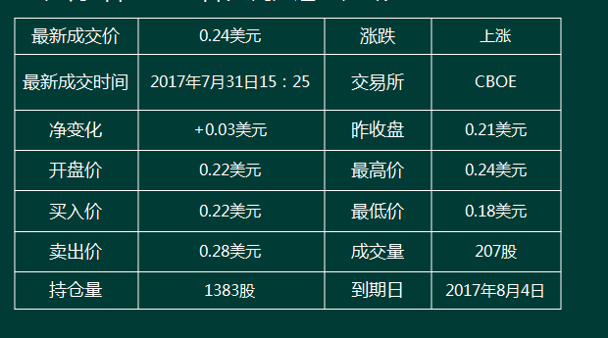

上表意味着，如果一个投资者在2017年7月31日按照0．24美元的价格买入通用电气的看涨期权，就有权利在2017年8月4日之前按照25．50美元的价格买1股通用电气股票。以期权的购买者购买期权一直持有到2017年8月4日尚未行权为例，如果该日股票价格高于25．50美元，应该执行这个权利，股票价格比25．50美元高多少，就从股票上获利多少，当然，要扣除0．24美元的期权费才是最终收益。反之，如果8月4日股票价格低于25．50美元，多方应该放弃行使这个权利，从而完全损失掉0．24美元的期权费，这是多方从事这笔期权交易可能遭受的最大损失。如果直到2017年8月4日多方都没有行权，期权到期，多方的权利随之也就失效了。
如果一个投资者在2017年7月31日按照0．24美元的价格卖出1份通用电气的这个看涨期权，那么他就成为该看涨期权的空方。在收取了0．24美元的期权费后，空方就只有义务而没有权利了：当股票价格高于25．50美元，多方要执行期权时，空方必须按照25．50美元的价格将股票卖给多方；当股票价格低于25．50美元，多方放弃行权时，空方赢得了这笔交易的最大收益——全部的期权费。
(二)美式期权和欧式期权
按照对多方行权时间规定的不同，可以将期权分为美式期权和欧式期权。
欧式期权的多方只有在期权到期日才能执行期权(即行使买进或卖出标的资产的权利)，而美式期权允许多方在期权到期前的任何时间执行期权。
CME集团交易的股指期货期权为美式期权，香港交易所和中国金融期货交易所的仿真股票价格指数期权为欧式期权，香港交易所和上海证券交易所的股票期权也为欧式期权。
显然，在其他条件(标的资产、执行价格和到期时间)都相同的情况下，由于美式期权的持有者除了拥有欧式期权的所有权利之外，还拥有一个在到期前随时执行期权的权利，其价值肯定不应小于对应的欧式期权的价值。
(三)商品期权和金融期权
按照期权标的资产类型的不同，可将期权分为商品期权和金融期权。
标的资产为实物资产的期权称为商品期权，也称为实物期权，如我国大连商品交易所挂牌交易的豆粕期权是以豆粕期货为标的的期权，即商品期权，或实物期权。
标的资产为金融资产或金融指标(如股票价格指数)的期权称为金融期权。如上海证券交易所推出的上证50股票基金期权、中国金融期货交易所的仿真股票价格指数期权和银行间交易的人民币外汇期权等，均为金融期权。
(四)场内期权和场外期权
在交易所上市交易的期权称为场内期权，也称为交易所期权；在交易所以外交易的期权称为场外期权。
我国银行间市场交易的人民币外汇期权属于场外期权。
场内交易的都是标准化的期权合约。与此相比，场外期权则具有如下特点：
第一，合约非标准化。
第二，交易品种多样、形式灵活、规模巨大。
第三，交易对手机构化。
第四，流动性风险和信用风险较大。
(五)奇异期权
期权市场是最活跃的金融市场，期权创新日新月异。20世纪90年代以来，市场上出现了很多收益风险特征区别于传统期权的非标准化期权，统称为奇异期权。根据通行的划分标准，下表给出了主要的五大类奇异期权。
表6—3 奇异期权产品分类
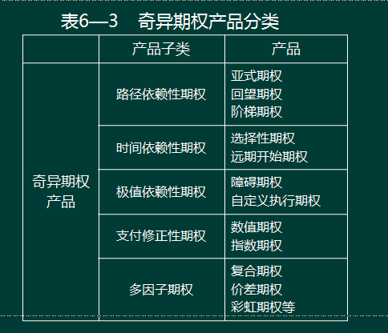

奇异期权主要是通过改变期权到期收益的特征，附加期权激活或终止机制，将一种标的资产变为多种标的资产等创新活动产生的。以亚式期权为例，期权的到期收益取决于某个时间段平均股价与执行价格之差，或者到期价格与某个时间段的平均股价之差。再以障碍期权为例，只有当标的价格达到某个临界值时，期权合约才会被激活生效或者终止废除。
三、场内期权的交易
与期货交易一样，场内期权交易也有一套严格的交易机制。其主要内容如下：
(一)标准化合约
1．交易单位
交易单位，也称“合约规模”，是一张期权合约中标的资产的交易数量。
一般来说，股票期权的交易单位多是100股股票。
2．执行价格
期权合约中的执行价格也是由交易所事先选定的。一般来说，当交易所准备上市某种期权合约时，将首先根据该合约标的资产的最近收盘价，依据某一特定的形式来确定一个中心执行价格，然后再根据特定的幅度设定该中心价格的上下各若干级距(Intervals)的执行价格。因此，在期权合约规格中，交易所通常只规定执行价格的级距：
例如，在CBOE的股票期权交易中，当股票价格在5美元至25美元之间时，执行价格的变动级距为2．5美元；当股票价格高于25美元但低于200美元时，执行价格的变动级距为5美元：当股票价格高于200美元时，执行价格的变动级距为10美元.当引入新的到期日时，交易所通常选择最接近股票现价的那两个执行价格。如果其中有一个很接近股票现价，交易所也可以另外选择最接近股票现价的第三个执行价格。如果股票价格的波动超过了最高和最低执行价格的范围，交易所通常需要引入新的执行价格。比如，假定10月份到期的期权刚开始交易时，股票价格为53美元，交易所最初提供的看涨期权和看跌期权的执行价格分别为50美元和55美元；如果股票价格上升到55美元以上，交易所将提供执行价格为60美元的期权；如果股票价格跌到50美元以下，交易所将提供执行价格为45美元的期权，依此类推。
上海证券交易所交易的上证50ETF期权，每个到期月份的期权，在上市首日，交易所会挂出5个不同执行价格的期权。其中一个为平值或接近平值，另外是两个实值和两个虚值。之后，随着上证50ETF基金价格的变化，交易所会适时挂出新的执行价格的期权。
3．到期循环、到期月、到期日，最后交易日和执行日
与期货交易相似，到期循环、到期月、到期日、最后交易日和执行日等是期权交易所对期权时间的预先规定。以CBOE的规定为例：
在到期月方面，期权交易中使用与期货交易类似的到期循环规则。例如，在CBOE，所有的期权(除了LEAPs)都将在以下三个月份的基础上循环：1月、2月和3月。1月循环期权的到期月包括1月、4月、7月和10月；2月循环期权的到期月包括2月、5月、8月和11月；3月份循环期权的到期月则包括3月、6月、9月和l2月。
在到期日方面，交易所会在期权合约中进一步规定期权到期日，即期权买方可以享有期权赋予的权利的最后日期。
其他的相关概念还包括最后交易日和执行日。最后交易日是和到期日紧密相连的日期，是期权交易者可以交易期权的最后日期。
上海证券交易所交易的上证50ETF期权的到期月份有四个：当月、下月及随后的两个季月。最后交易日和到期日为同一天，均为合约月份的第四个星期三，行权交收日为下一交易日。
4．交割规定
在场内期权交易中，如果交易者不想继续持有未到期的期权头寸，就可以在最后交易日结束之前，随时进行反向交易，结清头寸。这与期货交易中的平仓是完全相同的。相反，如果最后交易日结束之后，交易者所持有的头寸仍未平仓，买方就有权要求执行，而卖方就必须做好相应的履约准备。
(二)买卖指令
与期货交易类似，所有的场内期权的买卖指令都分属于以下四种类型：
(1)买入建仓，即买入一个期权(可能是看涨或看跌期权)，建立一个新头寸：
(2)卖出建仓，即卖出一个期权(可能是看涨或看跌期权)，建立一个新头寸。
(3)买入平仓，即买人一个期权(可能是看涨或看跌期权)，对冲原有的空头头寸。
(4)卖出平仓，即卖出一个期权(可能是看涨或看跌期权)，对冲原有的多头头寸。
(三)保证金制度
为防止违约，场内期权也规定有保证金制度。从期权保证金账户的操作方式来看，其与投资者从事期货交易时保证金账户的操作原理基本一致。但是，由于期权交易与期货交易之间的差异，期权的保证金制度存在一些特殊之处。
(1)对期权多方而言，必须在交易后的规定时间内支付全部期权费；之后，期权买方只有权利而没有义务，所以他们无须再缴纳保证金。
(2)对期权空方而言，首先，期权卖方都必须提交一定的保证金，其次，根据期权种类和市场状况的不同，对保证金的要求也各自不同。
四、 期权的特点
第一，买卖双方的权利义务不同
第二，买卖双方的收益和风险特征不同，买方最大损失为购买期权的权利金，这也是卖方的最大收益
第三，对买卖双方保证金缴纳要求不同
第四，从避险的角度考虑，买进期权和卖出期权的功能不同。利用期货规避标的资产价格的风险，在规避掉价格不利变动可能带来预料损失的同时，也排除了价格有利变动可能带来意外收益的可能。 而利用期权多头对冲标的资产价格风险，当价格变化方向对标的资产持仓有利时，交易者可放弃执行期权，从而可享受价格有利变化所带来的利润。因此，买进期权更像是为所持标的资产购买的保险，所以期权费也称为保险费。
第五，独特的非线性损益结构
损益结构图
第二节 期权价格及影响因素
一、期权的内涵价值和时间价值
期权价格由内涵价值和时间价值组成。
（一）期权的内涵价值
1．内涵价值定义、计算和取值
期权的内涵价值，也称内在价值，是指在不考虑交易费用和期权费的情况下，多头方立即执行期权合约可获取的收益。
内涵价值的计算公式如下：
看涨期权的内在价值=max(S-K,0)
看跌期权的内在价值=max(K-S,0)
其中，S是标的资产的即期价格，K是期权的执行价格。
2．实值期权、虚值期权和平值期权
依据内涵价值计算结果的不同，可将期权分为实值期权、虚值期权和平值期权。
实值期权，也称期权处于实值状态，是指内涵价值计算结果大于0的期权。
当看涨期权的执行价格远远低于其标的资产价格，看跌期权的执行价格远远高于其标的资产价格时，被称为深度实值期权。
虚值期权，也称期权处于虚值状态，是指内涵价值计算结果小于0的期权。由于计算结果小于0，所以虚值期权的内涵价值等于0。
当看涨期权的执行价格远远高于其标的资产价格，看跌期权的执行价格远远低于其标的资产价格时，被称为深度虚值期权。
平值期权（At—the—Money Options），也称期权处于平值状态，是指在不考虑交易费用和期权权利金的情况下，买方立即执行期权合约损益为0的期权。对于平值期权，期权的执行价格等于其标的资产价格。
例：标的期货价格为每桶45.15美元/桶，执行价格为45美元/桶的原油期货期权，看涨期权内涵价值的计算值=标的资产价格-执行价格=45.15-45=0.15（美元）。内涵价值计算结果大于0，所以看涨期权为实值期权，内涵价值等于0.15美元。看跌期权内涵价值的计算值=45-45.1=-0.15（美元）内涵价值计算结果小于0，所以看跌期权为虚值期权，内涵价值等于0。
（二）期权的时间价值
1．时间价值及计算
期权的时间价值，又称外涵价值，是指在权利金中扣除内涵价值的剩余部分。
标的资产价格的波动率越高，期权的时间价值就越大。
时间价值=权利金-内涵价值，如果内涵价值等于0，期权价格等于时间价值。
例：某原油期货，其看涨期权和看跌期权的权利金分别为每桶2.53美元和2.38美元，内涵价值分别为0.15美元和0，所以，看涨和看跌期权的时间价值分别为：
看涨期权的时间价值=权利金-内涵价值=2.53-0.15=2.38（美元）
看跌期权的时间价值=权利金一内涵价值=2.38-0=2.38（美元）
2．不同期权的时间价值
第一，平值期权和虚值期权的时间价值总是大于等于0。
第二，美式期权的时间价值总是大于等于0。
第三，实值欧式看跌期权的时间价值可能小于0。
二、影响期权价格的基本因素
（一）标的资产价格与执行价格的关系对期权价格的影响
期权的执行价格与标的资产价格是影响期权价格的重要因素。两种价格的相对差额不仅决定内涵价值，而且影响时间价值。
1．标的资产价格与执行价格对内涵价值的影响
执行价格与市场价格的相对差额决定了内涵价值的有无及其大小。对于实值期权，内涵价值越高，期权的价格也越高。对于虚值和平值期权，由于内涵价值等于0，所以标的资产价格的上涨或下跌及执行价格的高低不会使虚值或平值期权的内涵价值发生变化，但会影响虚值期权内涵价值的计算结果，从而影响期权的时间价值，并决定期权价格的高低。
2．标的资产价格与执行价格对时间价值的影响
执行价格与标的资产价格的相对差额也决定时间价值的大小。一般来说，执行价格与标的资产价格的相对差额越大，期权的时间价值越小；反之，相对差额越小，期权的时间价值越大。
当期权处于深度实值或深度虚值状态时，其时间价值将趋于0。
在执行价格与市场价格相等或相近时，即期权处于或接近于平值状态时，无论是美式还是欧式期权，时间价值最大。
（二）标的资产价格波动率对期权价格的影响
在其他因素不变的条件下，标的资产价格的波动率越高，期权的价格也应该越高。
（三）期权合约有效期对期权价格的影响
在其他条件相同的情况下，距最后交易日长的美式期权价值不应该低于距最后交易日短的期权的价值。随着有效期的增加，欧式期权的价值并不必然增加。
（四）无风险利率对期权价格的影响
无风险利率水平会影响期权的时间价值，也会影响期权的内涵价值。当利率提高时，期权买方收到的未来现金流的现值将减少，从而使期权的时间价值降低；反之，当利率下降时，期权的时间价值会增加。
（五）标的资产支付收益对期权价格的影响
标的资产支付收益对期权价格的影响，主要是股票股息对股票期权的影响。
第三节 期权交易的基本策略
一、买进看涨期权
（一）目的和基本操作
交易者预期标的资产价格上涨而买进看涨期权，买进看涨期权需支付一笔权利金。
（二）损益分析
标的资产价格越高，对看涨期权多头越有利。
（三）基本运用
1．获取权利金收入或权利金价差收益
2．增加标的资产多头的利润
如果交易者对标的资产后市谨慎看多，则在买入标的资产的同时可卖出该标的的看涨期权，或已经持有标的资产，当价格上涨一定水平后，如果担心价格下跌，可采取卖出看涨期权策略。此策略视同有保险的看涨期权策略，卖出期权建仓时称为备兑开仓。
二、卖出看涨期权
（一）目的和基本操作
交易者卖出看涨期权的主要目的是获取期权费，但卖出看涨期权时要缴纳保证金，而且保证金要高于权利金，所以卖出看涨期权需要一定的初始资金，当行情发生不利变动时还要追加保证金。
（二）损益分析
标的资产价格处于横盘整理或下跌，对看涨期权的卖方有利。如果预期标的资产价格窄幅整理或下跌，可通过卖出看涨期权获利。
（三）基本运用
1．获取权利金收入或权利金价差收益
2．通过履约对冲标的资产多头
3．增加标的资产多头的利润
如果交易者对标的资产后市谨慎看多，则在买入标的资产的同时可卖出该标的的看涨期权，或已经持有标的资产，当价格上涨一定水平后，如果担心价格下跌，可采取卖出看涨期权策略。此策略视同有保险的看涨期权策略，卖出期权建仓时称为备兑开仓。
例：交易者于2014年12月12日以每股17.12港元的价格买入50000股招商银行H股股票，股票总市值=17.12×50000=856000（港元），持有20天后，2015年1月2日，该股票价格上涨至19.90港元，交易者认为股票价格仍有进一步上涨潜力，但又担心新年过后股市下跌，于是以0.52港元的价格卖出执行价格为21港元的该股票看涨期权100张。如果股票价格上涨至21港元以上，交易者可以21港元履约将股票卖出，加上权利金收入，交易者的股票卖出价为21+0.52=21.52（港元）。
但1月份，标的股票一直表现不佳，1月26日，股票价格跌至18.54港元，该看涨期权的价格也跌至0.01港元，交易者决定将股票和期权同时平仓。以0.01港元的价格将看涨期权空头头寸对冲平仓，平仓收益=0.52-0.01=0.51（港元），相当于股票售价每股提高0.51港元，该策略没有考虑交易成本以及保证金资金占用成本。
构建该组合策略主要考虑的因素：
第一，看涨期权的执行价格。所卖出期权的执行价格越高，买方行权的可能性越小，卖方赚取权利金的可能性越大。但执行价格越高，看涨期权的权利金越低，卖出期权对增加标的资产持仓利润的影响越小。
第二，标的资产价格变化趋势。如果预期标的资产价格能够上涨至期权的执行价格与权利金之和以上时，则单独持有标的资产更为有利，即预期标的资产价格将大幅上涨时不宜采用此策略；如果预期标的资产价格下跌，则不会购买或继续持有标的资产。所以，此策略适用于对标的资产价格谨慎看多的情形。
(三)买进看跌期权
1．目的和基本操作
看跌期权的买方在支付一笔权利金后，便可享有按约定的执行价格卖出相关标的资产的权利，但不负有必须卖出的义务。
2．损益分析
标的资产价格变化对看跌期权多头损益的影响
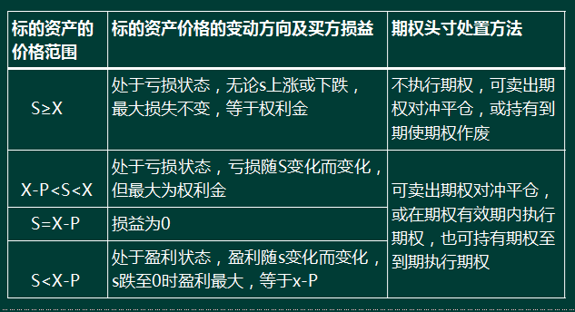买进看跌期权(Put Options Long)综合分析
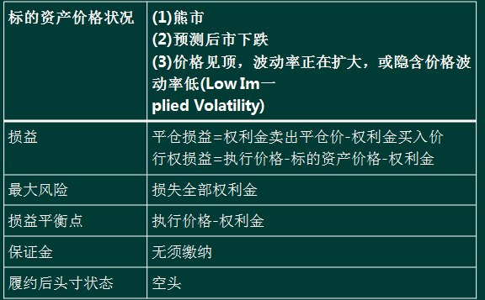
3．基本运用
(1)获取价差收益。
(2)博取更大的杠杆效用。
(3)保护标的资产多头。
(4)锁定现货市场收益，规避市场风险，即对冲标的资产价格下跌的风险。

(四)卖出看跌期权
1．目的和基本操作
卖出看跌期权的主要目的是赚取期权费。但看跌期权卖方在获得期权费后，便拥有了履约义务。
2．损益分析
标的资产价格变化对看跌期权空头损益的影响
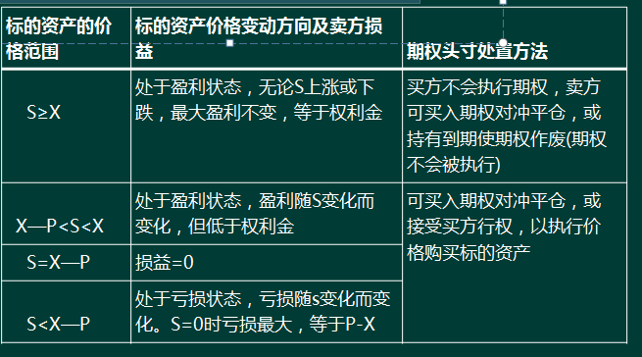卖出看跌期权(Put Options Short)综合分析
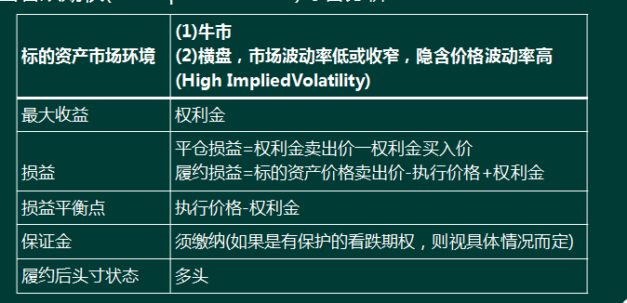
3．基本运用
(1)获得价差收益或权利金收益
(2)对冲标的资产空头
二、期权组合套利基本策略
期权组合套利是用两个或两个以上的期权构建期权组合，实现套利的策略。期权组合套利的策略很多，这里仅介绍最基本的价差组合套利和最基本的跨式及宽跨式组合套利。
(一)期权价差组合
期权差价组合是指持有相同期限、不同协议价格的两个或多个同种期权头寸组合(即同是看涨期权，或者同是看跌期权)。其主要类型有牛市差价组合、熊市差价组合、蝶式差价组合等。
1．牛市差价(Bull Spreads)组合
牛市差价组合是由一份看涨期权多头与一份同一期限较高协议价格的看涨期权空头组成的，也可以由一份看跌期权多头与一份同一期限较高协议价格的看跌期权空头组成。
例：某交易者9月10日在CME以0.0106的价格出售一张执行价格(汇率)为1.590的DEC 12-GBD／USD看涨期货期权，同时又以0.0467的价格买进同一张执行价格为1.510的GBD／UDS看涨期权，该日DEC 12 GBS／USD期货合约的价格为1.5341。
2．熊市差价(Bear Spreads)组合
熊市差价组合刚好跟牛市差价组合相反，它可以由一份看涨期权多头和一份相同期限、协议价格较低的看涨期权空头组成，也可以由一份看跌期权多头和一份相同期限、协议价格较低的看跌期权空头组成。
3．蝶式差价(Butterfly Spreads)组合
蝶式期权差价组合，是由三种到期期限相同、执行价格不同的四份同种(全部看涨期权或全部看跌期权)期权组成。三种执行价格假设为X1<X2<X3，且X2=(X1+x3)／2。蝶式差价组合可以由执行价格分别为x1和x3的看涨期权多头和两份执行价格为x2的看涨期权空头组成，也可以由执行价格分别为x1和x3的看跌期权多头和两份执行价格为x，的看涨期权空头组成。
多头期权蝶式差价组合也称正向蝶式差价组合，空头期权蝶式差价组合也称反向蝶式差价组合：因此，也有的专业书上把蝶式差价组合分为如下四种：
(1)看涨期权正向蝶式差价组合。它由协议价格分别为x1和x3的看涨期权多头和两份协议价格为x的看涨期权空头组成。
(2)看涨期权反向蝶式差价组合。它由协议价格分别为x1和x3的看涨期权空头和两份协议价格为x2的看涨期权多头组成。
(3)看跌期权正向蝶式差价组合。它由协议价格分别为x1和x3的看跌期权多头和两份协议价格为x2的看跌期权空头组成。
(4)看跌期权反向蝶式差价组合。它由协议价格分别为x1和x3的看跌期权空头和两份协议价格为x2的看跌期权多头组成。
(二)跨式期权组合与宽跨式期权组合
1．跨式期权组合
跨式期权组合，也叫同价对敲组合期权。投资者同时拥有同一标的资产相同数量的具有相同执行价格、相同到期日的看涨期权与看跌期权多头头寸，称为多头跨式期权组合。如果同时拥有上述看涨期权与看跌期权的空头头寸，则称为空头跨式期权组合。
例：多头跨式期权组合。2017年8月8日，股票A的市场价格为40元／股。执行价格同样为40元／股，以9月份为到期月的看涨和看跌期权的价格分别为C=8元／股，P=5元／股。投资者不确定股价会上涨还是下跌，但是预期股价会大幅波动，于是购进上述期权的跨式期权组合。到期时，其收益状况如图
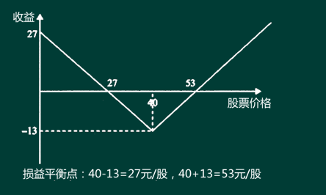
可见，投资者不确定股票的价格变动方向，而判断股价会大幅波动时，做多同价对敲期权组合是有利的。比如，公司卷入一场合并谈判，正等待法院的反垄断判决等情况下，就可能因不同的判决结果致使股价大起大落。
例：空头跨式期权组合。数据同上例。与多头情况相反，如果投资者不知道股价会上升还是下降，但判断股价会比较稳定，则可以做空跨式期权组合：到期时，其收益状况如图6-13。
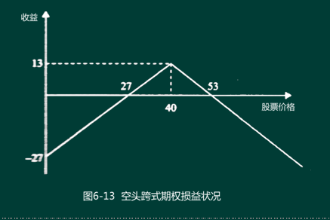
2．宽跨式期权组合
宽跨式期权重合，也叫异价对敲组合期权。投资者同时拥有相同数量的以同一基础资产为标的资产的具有不同执行价格、相同到期日的看涨期权与看跌期权多头头寸，称为多头宽跨式期权组合。如果同时拥有上述看涨期权与看跌期权的空头头寸，称为空头宽跨式期权组合。
多头宽跨式期权组合。多头宽跨式期权组合最常见的形式是所购入的看跌期权的执行价格低于购入的看涨期权的执行价格。
接前例。2017年8月8日，股票A的市场价格为
40元／股。9月份到期，执行价格35元／股的看跌期权的价格P=1元／股，执行价格为40元／股的看涨期权的价格为C=8元／股。投资者购进上述期权的宽跨式期权组合。
本例中，购买期权的成本=8+1=9元／股；盈亏平衡点为：35-9=26元／股，40+9=49元／股。到期时，盈亏状况如图6-14。
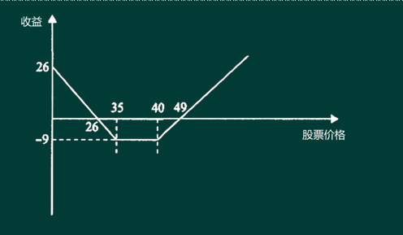
与多头跨式期权组合相比，多头宽跨式期权组合因两期权执行价格不同而节约了购买期权的成本，但却加大了获利所需标的资产波动的幅度。空头宽跨式期权组合与多头的情况正好相反。
相对于跨式组合，多头宽跨式组合是在预测资产会有很大的波动但不明确波动的方向，又希望以较小的成本实现盈利目的情况下使用的策略。而空头宽跨式期权组合则是认为资产价格可能有不明方向的小的波动的情况下使用的策略。

